**Отчет**

**о проведении профилактики буллинга в школе**

**в ГБОУ «ООШ №11 г.Малгобек» за 2022 учебный год**

Травля детей сверстниками («буллинг») – одна из наиболее распространенных проблем в школах и детских коллективах, которая существенно увеличивает риск суицида среди подростков, приводит к агрессии и насилию в группе и в школе, снижению успеваемости, эмоциональным и невротическим проблемам.

Проведение профилактики школьного буллинга позволит сохранить психологическое здоровье учащихся и создание комфортной развивающей образовательной среды, обеспечивающей высокое качество образования, духовно-нравственное развитие и воспитание обучающихся, а также гарантирующей охрану и укрепление физического, психологического и социального здоровья обучающихся. Профилактика буллинга помогает снизить масштабы негативного явления, сократить количество вовлеченных в него «агрессоров» и «жертв».

В целях профилактики буллинга в ГБОУ «ООШ №11 г.Малгобек» классные руководители использовали Методику измерения уровня тревожности «Школа Дж. Тейлора», были проведены мероприятия среди учащихся 7-9-х классов, в количестве 6 учащихся.

Мероприятия включали в себя следующие шаги:

* раскрытие понятия «буллинг» и ее виды;
* упражнения по проблеме подросткового буллинга;
* просмотр и анализ отрывков из кинофильма «Чучело»;
* подготовка информационного стенда на тему травли;
* подготовка методических рекомендаций для учащихся;
* беседы с детьми.

Также было проведено анкетирование «Толерантность – это значит…»

Учащимися также было высказано, что такого рода особенность человека не есть основание для отторжения, это такой же человек, как и любой другой, у него имеются свои права и возможности.

В течении года среди учащихся 7-9 классов проводилась профилактическую работу по улучшению психологического состояния в подростковой среде школы – классные часы, беседы, информационные памятки для детей, родителей, классных руководителей и учителей-предметников.

Проведение уроков добра способствуют воспитанию стремления совершать добрые дела, формированию у учащихся уважения к общечеловеческим нравственным ценностям, учит задумываться о своем месте в жизни, развивают умение сопереживать другим людям, лучше понимать их чувства, мотивы поведения.

На сегодняшний день проблема школьного буллинга волнует весь мир.

Буллинг (английское слово bullying, от bully — хулиган, драчун, задира, грубиян, насильник). Этот вид насилия получил широкое распространение в среде подростков.

Буллинг является разновидностью насилия и, в свою очередь, также может выражаться по-разному, т.е. имеет свои виды.

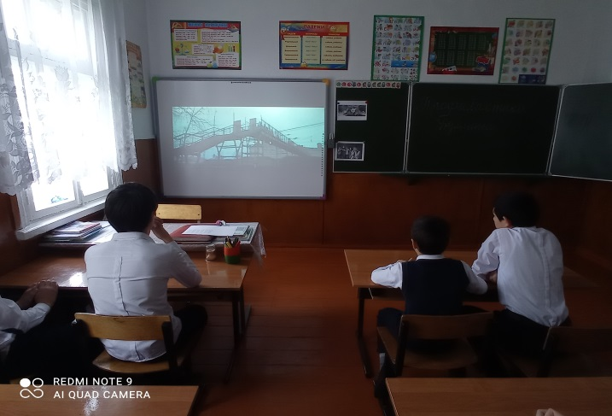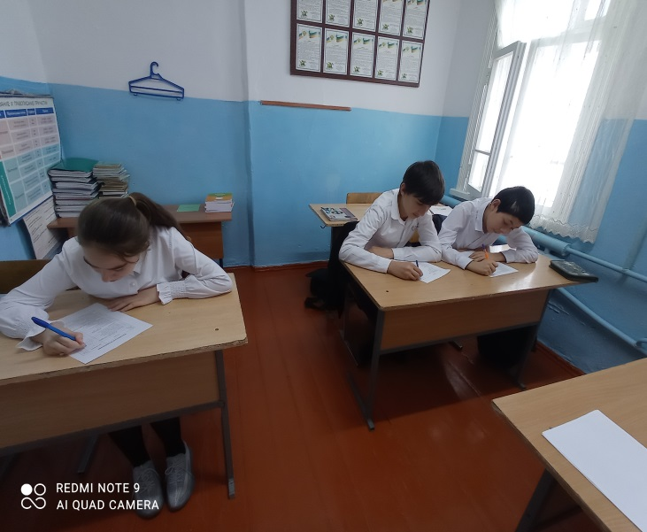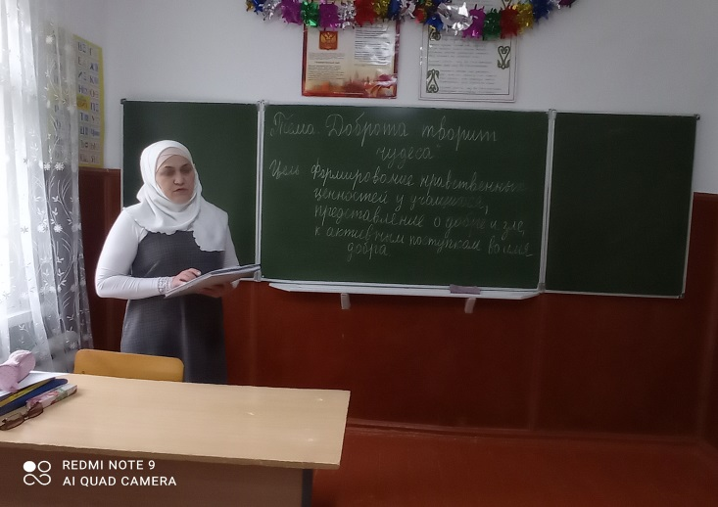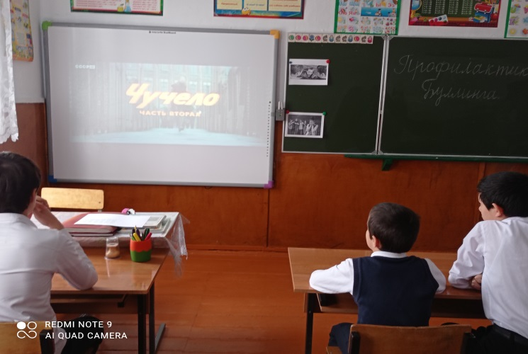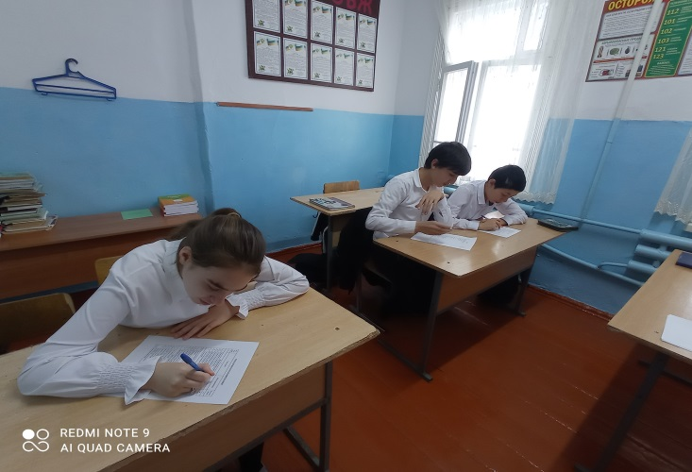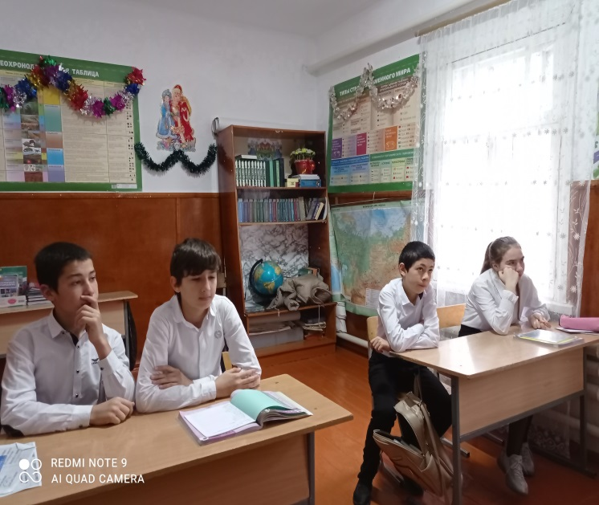

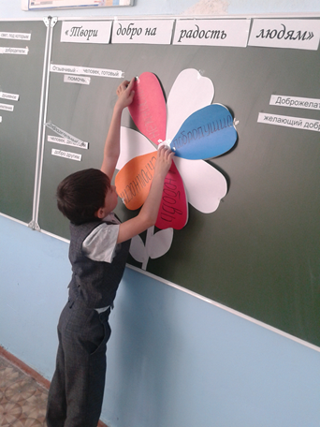

Ответственный: М.О. Гордолоева.